**PHỤ LỤC SỐ 03**

HƯỚNG DẪN SƠ ĐỒ THỬA ĐẤT, TÀI SẢN GẮN LIỀN VỚI ĐẤT  
*(Kèm theo Thông tư số        /2024/TT-BTNMT ngày ... tháng ... năm 2024 của Bộ trưởng Bộ Tài nguyên và Môi trường quy định về hồ sơ địa chính, Giấy chứng nhận quyền sử dụng đất, quyền sở hữu tài sản gắn liền với đất)*

**1. Sơ đồ thửa đất thể hiện trên Giấy chứng nhận**

a) Sơ đồ thửa đất được thể hiện trên cơ sở bản đồ địa chính hoặc mảnh trích đo bản đồ địa chính đã được sử dụng để cấp Giấy chứng nhận. Nội dung sơ đồ gồm: hình thể thửa đất, chỉ dẫn hướng Bắc - Nam, chiều dài các cạnh thửa đất, số thửa và số thửa liền kề; chỉ giới, mốc giới quy hoạch sử dụng đất cấp huyện (hoặc quy hoạch chung hoặc quy hoạch phân khu đối với những nơi không lập quy hoạch sử dụng đất cấp huyện); chỉ giới, mốc giới hành lang bảo vệ an toàn các công trình có liên quan đến thửa đất; bảng liệt kê tọa độ thể hiện các thông tin sau: số hiệu đỉnh thửa, tọa độ đỉnh thửa (X,Y), kích thước giữa các đỉnh thửa liền kề.

Cạnh thửa đất thể hiện bằng đường nét liền khép kín; kích thước cạnh thửa đất thể hiện trên sơ đồ theo đơn vị mét (m), được làm tròn đến hai (02) chữ số thập phân (Hình 1, Hình 3, Hình 4). Trường hợp thửa đất có nhiều cạnh thửa, không đủ chỗ thể hiện chiều dài các cạnh thửa trên sơ đồ thì đánh số hiệu các đỉnh thửa bằng các chữ số tự nhiên theo chiều kim đồng hồ (Hình 2) và thể hiện tọa độ và chiều dài các cạnh thửa trong sơ đồ thửa đất theo Hình 5a.

Trường hợp thửa đất có ranh giới là đường cong thì thể hiện tổng chiều dài đường cong đó và không thể hiện tọa độ đỉnh thửa (Hình 3);

b) Sơ đồ thửa đất thể hiện trên Giấy chứng nhận không theo tỷ lệ cố định. Căn cứ vào kích thước thửa đất trên bản đồ (hoặc mảnh trích đo bản đồ địa chính) có thể phóng to hoặc thu nhỏ theo tỷ lệ đồng dạng để thể hiện cho phù hợp; bảo đảm kích thước tối thiểu của sơ đồ thể hiện trên Giấy chứng nhận không nhỏ hơn năm (05) cm2.

Trường hợp thửa đất có kích thước của chiều dài lớn hơn nhiều lần kích thước của chiều rộng mà khi thu nhỏ theo tỷ lệ đồng dạng làm cho chiều rộng của thửa đất bị thu hẹp đến mức không đủ chỗ để thể hiện thông tin thì thể hiện chiều dài của thửa đất theo tỷ lệ khác với chiều rộng nhưng phải đảm bảo không làm thay đổi dạng hình học của thửa đất (Hình 4);

c) Chỉ giới quy hoạch được thể hiện bằng đường nét chấm liên tục và mũi tên chỉ hướng phạm vi quy hoạch; chỉ giới hành lang bảo vệ an toàn công trình được thể hiện bằng đường nét 3 chấm xen kẽ nét đứt và mũi tên chỉ hướng phạm vi hành lang an toàn. Mốc giới quy hoạch, mốc giới hành lang an toàn được thể hiện bằng dấu chấm đậm. Ghi chú tên của đường chỉ giới quy hoạch, chỉ giới hành lang an toàn tại vị trí thích hợp trên sơ đồ (Hình 1).

d) Bảng liệt kê tọa độ thể hiện trong sơ đồ thửa đất theo Hình 5.

**Hình 1. Sơ đồ thửa đất có hạn chế quyền sử dụng đất**

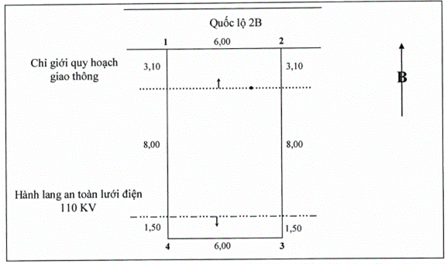

**Hình 2. Sơ đồ thửa đất có nhiều cạnh thửa**

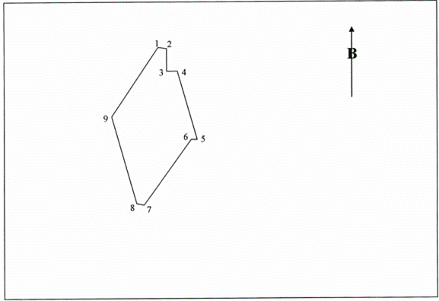

**Hình 3. Sơ đồ thửa đất có cạnh là đường cong**

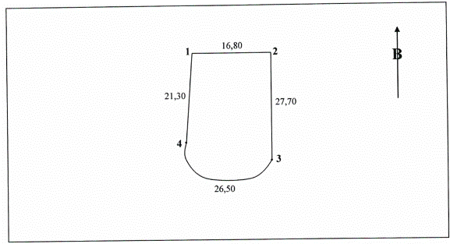

**Hình 4. Sơ đồ thửa đất có chiều dài gấp nhiều lần chiều rộng phải thể hiện không đồng nhất tỷ lệ giữa chiều dài và chiều rộng**

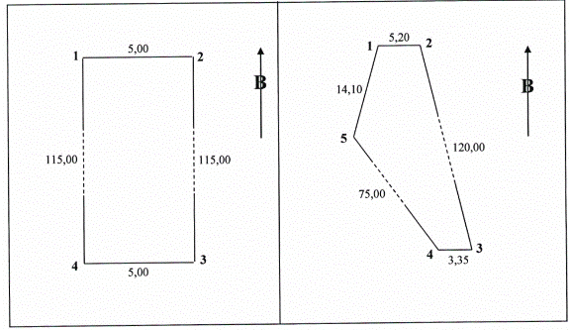  
**Hình 5. Bảng liệt kê tọa độ thể hiện trong sơ đồ thửa đất:**

|  |  |  |
| --- | --- | --- |
| Số hiệu đỉnh thửa | Tọa độ | |
| X | Y |
| 1 | 2287066,72 | 579119,17 |
| 2 | 2287063,35 | 579122,86 |
| 3 | 2287048,60 | 579109,34 |
| 4 | 2287051,98 | 579105,65 |
| 1 |  |  |

**Hình 5a. Bảng liệt kê tọa độ và chiều dài các cạnh thửa trong sơ đồ thửa đất:**

|  |  |  |  |
| --- | --- | --- | --- |
| Số hiệu đỉnh thửa | Tọa độ | | Chiều dài (m) |
| X | Y |
| 1 | 2287066,72 | 579119,17 | 20,00 |
| 2 | 2287063,35 | 579122,86 | 5,00 |
| 3 | 2287048,60 | 579109,34 | 20,00 |
| 4 | 2287051,98 | 579105,65 | 5,00 |
| 1 |  |  |  |

**2. Sơ đồ tài sản gắn liền với đất thể hiện trên Giấy chứng nhận**

a) Sơ đồ tài sản gắn liền với đất được thể hiện bằng đường nét đứt liên tục trên sơ đồ thửa đất tại vị trí tương ứng với thực địa.

Trường hợp ranh giới tài sản gắn liền với đất trùng với ranh giới thửa đất thì ưu tiên thể hiện ranh giới thửa đất (Hình 6 và Hình 7);

b) Sơ đồ nhà ở, công trình xây dựng (trừ căn hộ) thể hiện phạm vi chiếm đất của nhà ở và công trình xây dựng (là phạm vi chiếm đất tại vị trí tiếp xúc với mặt đất theo mép ngoài tường bao) của nhà ở, công trình xây dựng như sau:

- Đối với nhà ở và các loại nhà khác thì sơ đồ nhà ở thể hiện vị trí, hình dáng, kích thước mặt bằng xây dựng của tầng 1 (tầng trệt) tại vị trí tiếp xúc với mặt đất theo mép ngoài tường bao của nhà: không thể hiện sơ đồ chi tiết bên trong nhà đó (Hình 6 và Hình 7). Trường hợp nhà chung tường, nhờ tường thì thể hiện sơ đồ theo ranh giới thửa đất; có ký hiệu bằng mũi tên một chiều đối với trường hợp nhờ tường hoặc bằng mũi tên hai chiều đối với trường hợp chung tường (Hình 6);

- Đối với các loại công trình xây dựng khác thì thể hiện vị trí, hình dáng, kích thước mặt bằng của công trình tại phần tiếp xúc với mặt đất theo mép ngoài của công trình;

c) Sơ đồ căn hộ thể hiện sơ đồ mặt bằng của tầng nhà chung cư có căn hộ (gồm hình dáng mặt bằng, vị trí cầu thang, hành lang); vị trí, hình dáng mặt bằng của căn hộ bằng đường nét liền, đậm (không thể hiện sơ đồ chi tiết bên trong căn hộ), mũi tên ký hiệu cửa ra vào, kích thước các cạnh của căn hộ (Hình 8);

d) Ranh giới và các thông tin về thửa đất thể hiện theo quy định lại điểm 1 của Hướng dẫn này.

Kích thước các cạnh của đường ranh giới tài sản gắn liền với đất thể hiện theo đơn vị mét (m). được làm tròn đến hai (02) chữ số thập phân.

Tên loại tài sản gắn liền với đất (nhà ở, nhà xưởng, trụ sở, cửa hàng, ...) được ghi chú ở khoảng giữa của sơ đồ tài sản thống nhất với ký hiệu bản đồ địa chính.

**Hình 6. Sơ đồ thửa đất có nhà ở riêng lẻ chung tường và nhờ tường**

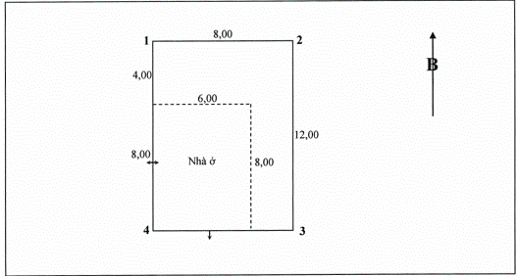

**Hình 7. Sơ đồ thửa đất có công trình xây dựng**

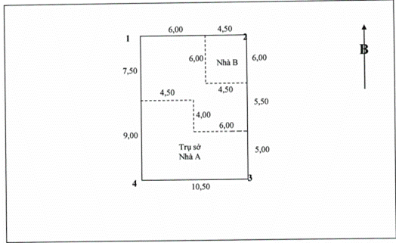

**Hình 8. Sơ đồ thửa đất có căn hộ chung cư**

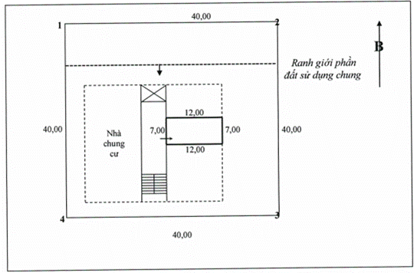

**3. Sơ đồ nhà ở, công trình xây dựng trong hồ sơ đăng ký, cấp Giấy chứng nhận**

a) Sơ đồ nhà ở, công trình xây dựng trong hồ sơ đăng ký, cấp Giấy chứng nhận được thể hiện theo hướng dẫn lại mục 1 và mục 2 của Phụ lục này.

b) Đối với nhà ở và các loại nhà khác có nhiều tầng mà diện tích mặt bằng của các tầng không giống nhau thì thể hiện theo hướng dẫn tại mục 1 và mục 2 của Phụ lục này và hướng dẫn bổ sung (Hình 9) như sau:

- Thể hiện sơ đồ mặt bằng của tầng 1 trên sơ đồ thửa đất tại vị trí tương ứng với thực địa;

- Thể hiện sơ đồ của các tầng có hình dáng và diện tích mặt bằng khác với tầng 1 bằng nét đứt và sơ đồ của tầng 1 bằng đường nét chấm;

- Trường hợp nhiều tầng có hình dáng và diện tích mặt bằng giống nhau thì thể hiện chung trong một sơ đồ và ghi chú số hiệu của các tầng đó.

**Hình 9. Sơ đồ nhà 5 tầng có diện tích sàn tầng 1 khác diện tích sàn tầng 2, 3, 4; diện tích sàn tầng 5 khác với các tầng dưới**

